

**VIDOC91 es un juego de interacciones orientado a un mundo post apocalíptico luego de que un virus mortal DEVASTO al planeta tierra.**

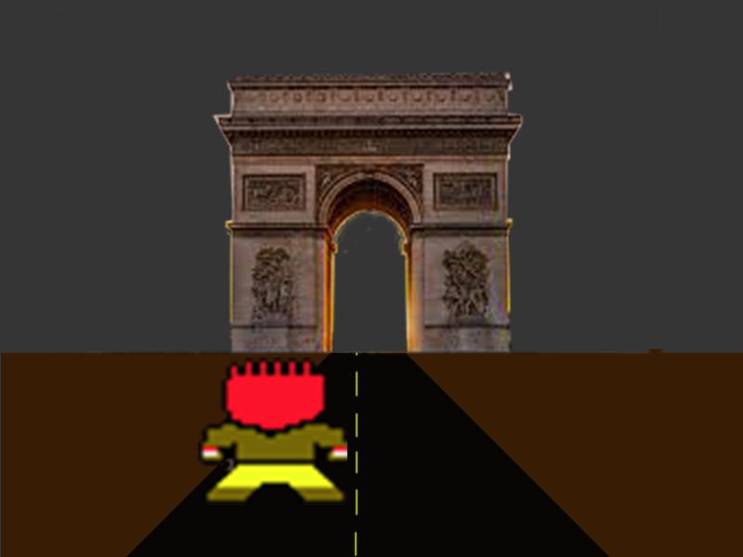

**PRESENTACION DEL JUEGO**

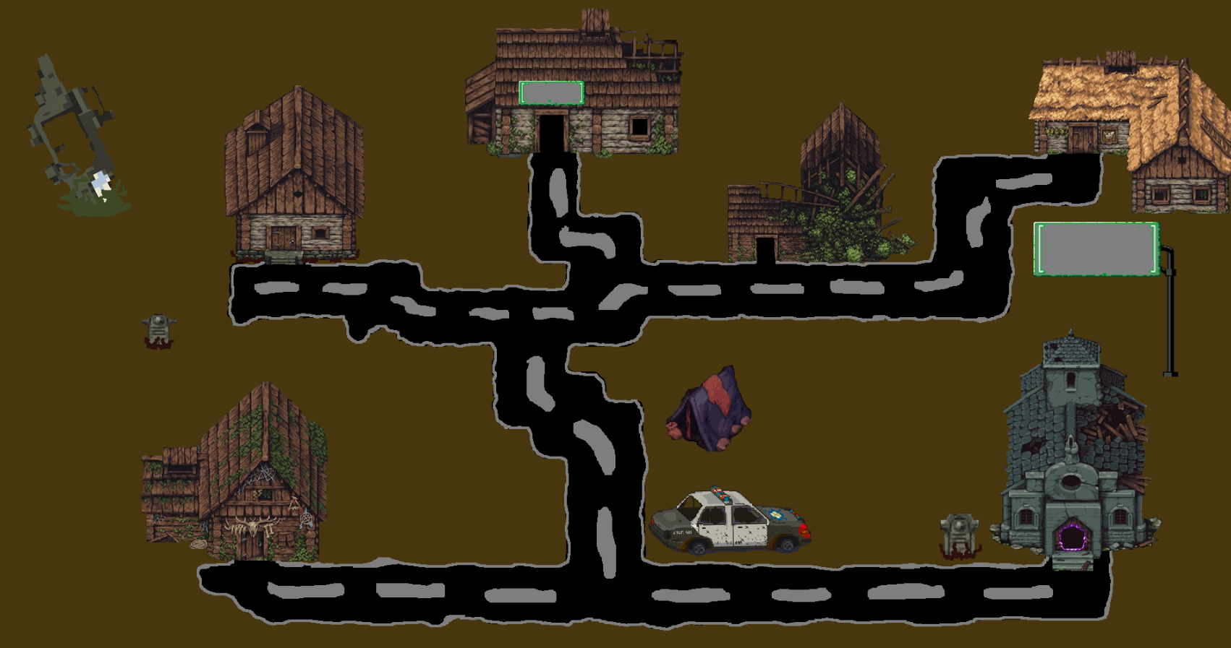

MAPA DEL JUEGO

**HISTORIA**

Sobrevivir es tu mayor misión en el juego. Después de un año de la aparición del VIDOC91 la población mundial se redujo a su mínima expresión. Este virus provoco Mieloma en todas aquellas personas que no poseían factor sangre AB- hasta provocarles la muerte. Los sobrevivientes conforman pequeños grupos nómades de 4 a 5 integrantes, entre los que mantienen una confianza ciega y se cuidan unos a otros.

Para poder cumplir tú objetivo deberás explorar las últimas tiendas que aun poseen alimentos y medicamentos con los que te abastecerás para la supervivencia de tu grupo…

Pero no será tan fácil!! En cada tienda que explores te toparas con el líder de alguna tribu que se mantiene custodiando ese lugar con el cual tendrás que luchar a muerte para conseguir los suministros.

**LIDEREs**

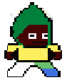El líder de “**Los Crossa**” será el primer jefe al cual te enfrentaras. Su nombre es **Raviolete** y tiene una enorme devoción por sus súbditos. Por ellos es capaz de pelear en combate entregando hasta la última gota de sudor. No obstante no cuenta con grandes habilidades ya que perdió una pierna y posee movilidad reducida.

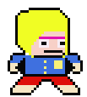La líder de “**Las Alnaswia**” será nuestra segunda contrincante. Su nombre es **Nostag** y su grupo se conforma solo de mujeres las cuales intentan aun sobrevivir. Posee una gran velocidad pero con poco impacto, aun así será una rival con gran resistencia ya que posee una vasta cantidad de vida.

El líder de “**Los Umnaya**” será nuestro tercer enemigo. Lo apodan como **Algoritmo** ya que tiene una gran capacidad de análisis de resolución con lo cual encuentra tu punto débil produciéndote el máximo dolor. Sin embargo al no haberse desarrollado físicamente será un combatiente con vida reducida.

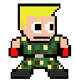El líder de “**Los Ukho**” está a cargo de Chascomus por lo cual será nuestro último rival. Es el más poderoso de todos los líderes que iras enfrentando, contando con gran cantidad de vida y fuerza pero sin la inteligencia característica de los Umnaya. Al igual que **Raviolete**, **Gayson** dejará hasta la oreja para salvar a los suyos.

**MECANICAS DE JUEGO**

VIDOC91 comienza con la entrada de tu grupo a la ciudad. Tendrás que caminar por Chascomus introduciéndote en las tiendas que aun posean suministros para la supervivencia de tu grupo. Rápidamente tendrás que apoderarte de la primera tienda que encuentres en tu camino para poder establecer una base. Al enfrentarte con tus contrincantes se establecerán los ataques mediante un menú de opciones, cada uno tendrá una efectividad aleatoria al igual que la del enemigo. Al sumar victorias el daño de tus ataques ira en aumento.

Luego de enfrentarte con los líderes de cada tribu te apoderaras de su tienda base ampliando así tú territorio en la ciudad. En el último nivel del juego pelearas con quien está a cargo y con la victoria serás quien lleve ahora el control del lugar.



**Controles**

VIDOC91 posee una jugabilidad muy sencilla ya que se utilizan escasas teclas para establecer los comandos del juego.

Con las flechas direccionales podrás mover a tu personaje por el mapa y elegir que ataques hacer.

Con la Barra espaciadora se hará la elección tanto de ingreso a cada una de las tiendas como la elección de los ataques en cada batalla.

**ARCHIVOS**

VIDOC91 tendrá habilitado en la sección Biblioteca del mapa principal las opciones de guardado de partida para que el jugador pueda continuarlo cuando lo amerite. En los archivos se podrá guardar el estado actual de la partida con la vida de nuestro personaje y progreso.

**CLASES**

CLASS VIDEOJUEGO {

PRIVATE:

CHAR NOMBRE [8];

INT VARIABLE1;

INT VARIABLE2;

BITMAP *LOGO;

BITMAP *MAPA;

BITMAP *PRESENTACION;

PUBLIC:

VOID MUSICA_INICIO ();

VOID IMPRIMIR_MAPA ();

VOID IMPRIMIR_LOGO ();

VOID IMPRIMIR_PRESENTACION () ;};

CLASS PERSONAJE {

PROTECTED:

CHAR NOMBRE [50];

INT SALUD;

INT TIPO_ATAQUE;

BOOL DEFENSA;

PUBLIC:

VOID SETNOMBRE ();

VOID SETSALUD ();

VOID SETATAQUE ();

VOID SETDEFENSA ();

INT GETSALUD ();

CHAR GETNOMBRE ();

INT GET_TIPO_ATAQUE ();

BOOL GET_DEFENSA ();

VOID BAJAR_SALUD (INT);

VOID DEFENSA_DE_ATAQUE (BOOL);

INT ELEGIR_DANIO_ATAQUE (INT) ;};

CLASS PRINCIPAL: PUBLIC PERSONAJE {

PRIVATE:

INT PUNTUACION;

PUBLIC:

VOID CURACION ();

VOID SUPERATAQUE ();

VOID SETPUNTUACION ();

INT GETPUNTUACION ();

VOID GUARDAR_PARTIDA () ;};

CLASS ENEMIGO: PUBLIC PERSONAJE {}

CLASS NIVEL {

PRIVATE:

INT DIFICULTAD;

BITMAP *ESCENOGRAFIA;

BITMAP *SALUD;

BITMAP *PRINCIPAL;

BITMAP *ENEMIGO;

PUBLIC:

VOID SETESCENOGRAFIA ();

VOID SETSALUD ();

VOID SETPRINCIPAL ();

VOID SETENEMIGO ();

VOID GETESCENOGRAFIA ();

VOID GETSALUD ();

VOID GETPRINCIPAL ();

VOID GETENEMIGO () ;};